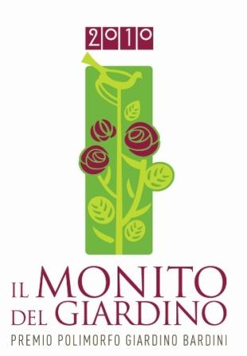

La Giuria

Presidente
Michele Gremigni, Presidente dell’Ente Cassa di Risparmio di Firenze

Presidente del Comitato Scientifico
Gianpiero Maracchi, Vice Presidente dell’Ente Cassa di Risparmio di Firenze

Segretario
Riccardo Monni

Marcella Antonini
Responsabile delle R.E. e della Direzione Grandi progetti dell’Ente Cassa di Risparmio di Firenze

Francesco Ferrini
Docente di Arboricoltura urbana e Parchi e Giardini all’Università Firenze
Raffaello Giannini
Accademico dei Georgofili, Presidente dell'Istituto di Agrometeorologia e Analisi Ambientale-CNR

Stefano Mancuso
Docente di Neurobiologia Vegetale all’Università di Firenze e direttore del LINV
(International Laboratory of Plant Neurobiology)

Elena Marzili
Consigliere della Fondazione Parchi Monumentali Bardini e Peyron

Pia Pera
Scrittrice e giardiniera, curatrice del portale www.ortidipace.org

Maria Chiara Pozzana
Architetto del paesaggio

Rossella Sleiter
Giornalista specializzata (Venerdì di Repubblica e Linea Verde in Rai)

Vieri Torrigiani
Giardiniere e consigliere della Fondazione Bardini e Peyron

Massimo Venturi Ferriolo
Docente di Estetica alla facoltà di Architettura del Politecnico di Milano

Fondazione Parchi Monumentali Bardini e Peyron, via Bufalini 6, 50122 Firenze, 055.2612333
federica.checchi@entecarifirenze.it, info@bardinipeyron.it, www.bardinipeyron.it
Stampa: Catola & Partners, via degli Artisti 15B – 50132 Firenze, 055.5522867/892 riccardo.catola@catola.it

